柏恩英语四年级PEP上册Unit 6 练习题 A
姓名_____________ 日期______________
- 翻译
家庭___________ 父母___________ uncle__________
姑姑；婶；姨________ baby_______ 司机__________
医生__________ 农民__________ 护士__________
baseball player _______________
What’s your father ?_________________________
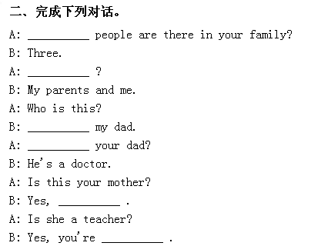
三、填入单词所缺字母，并写出中文意思
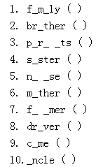

四、根据中文意思完成下列句子
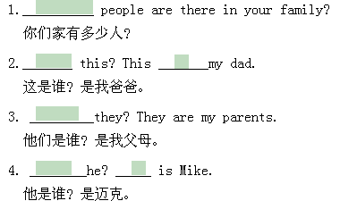
五、用is ， are 填空
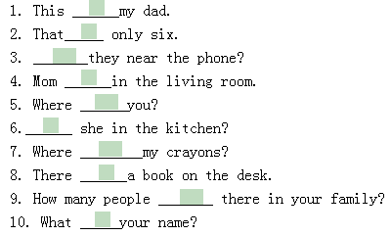
六、根据所给单词仿照例子造句
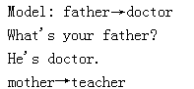
___________________________________________________
___________________________________________________
七、读短文，将家庭成员与他们喜欢的连在一起
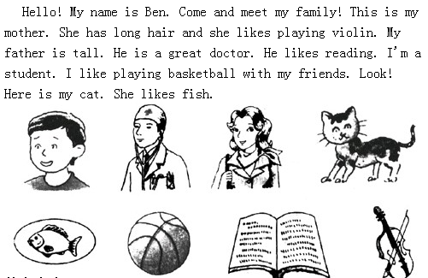
八、根据实际情况回答问题
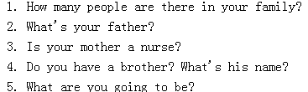
1._______________________ 2._______________________
3._______________________ 4._______________________
5.________________________

